Konfi-Pilgern

Einführung:
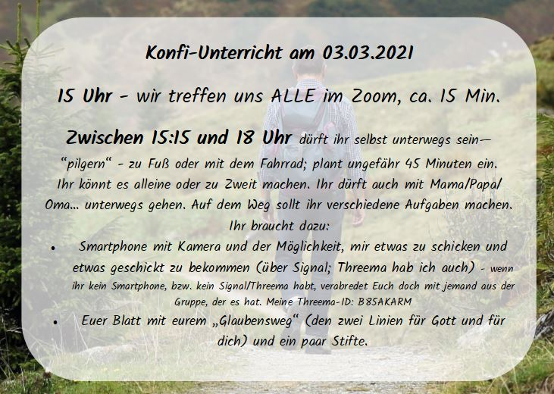

Station 1: Grüne Auen
Video: https://youtu.be/RIyorfau3uo
Aufgabe: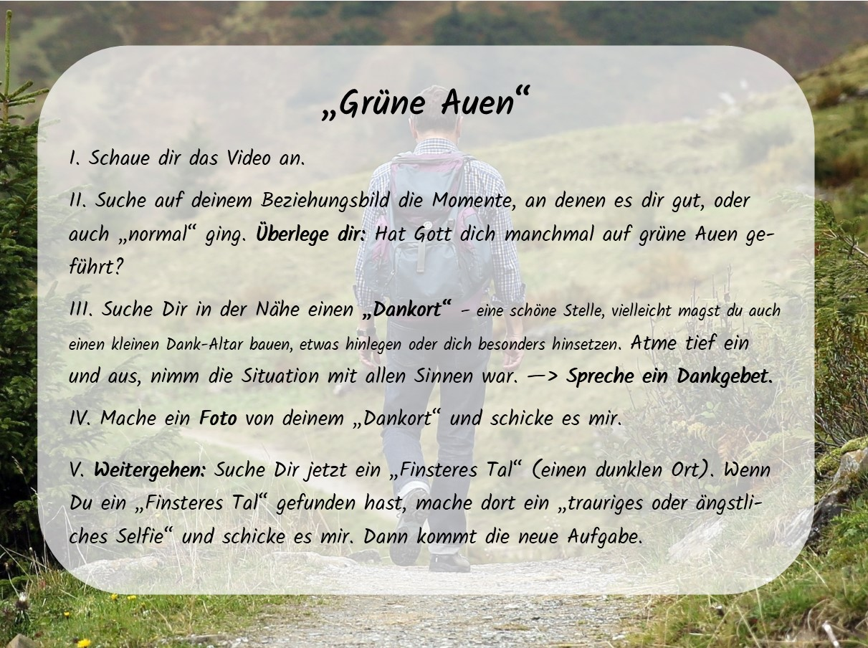

Station 2: Finsteres Tal
Video: https://youtu.be/AyDWq6LmlSA
Aufgabe: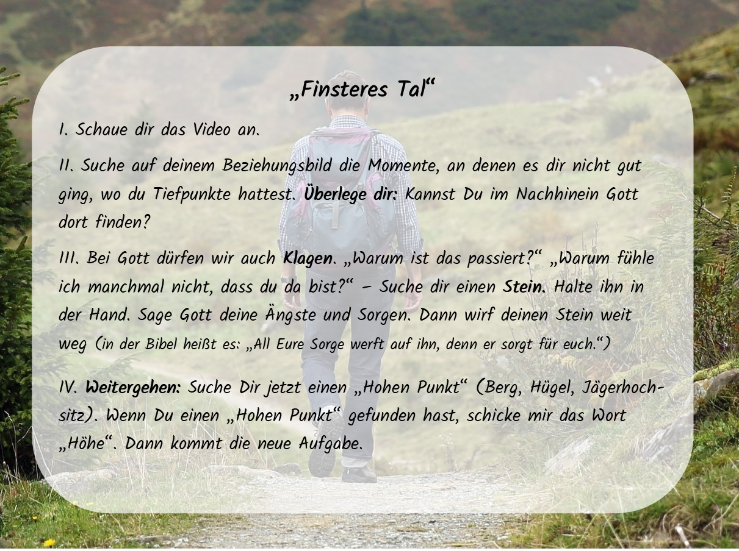

Station 3: Hoher Berg
Video: https://youtu.be/EndAJfldqBA
Aufgabe: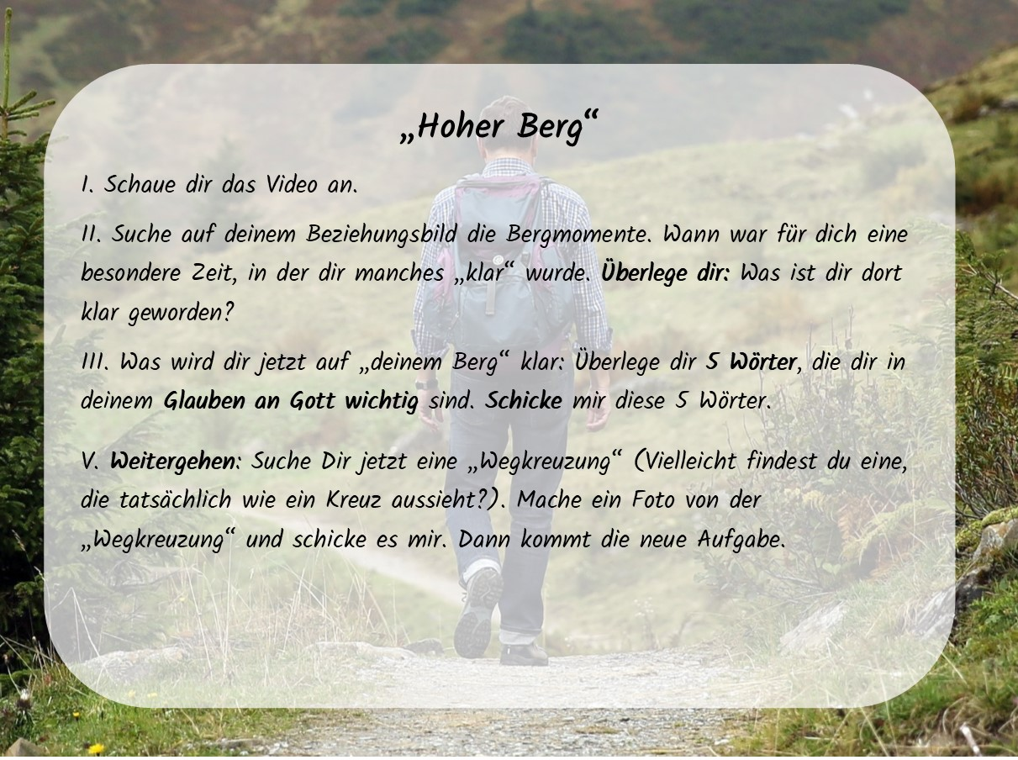

Station 4: Wegkreuzung
Video: https://youtu.be/srb92_XBBLE
Aufgabe: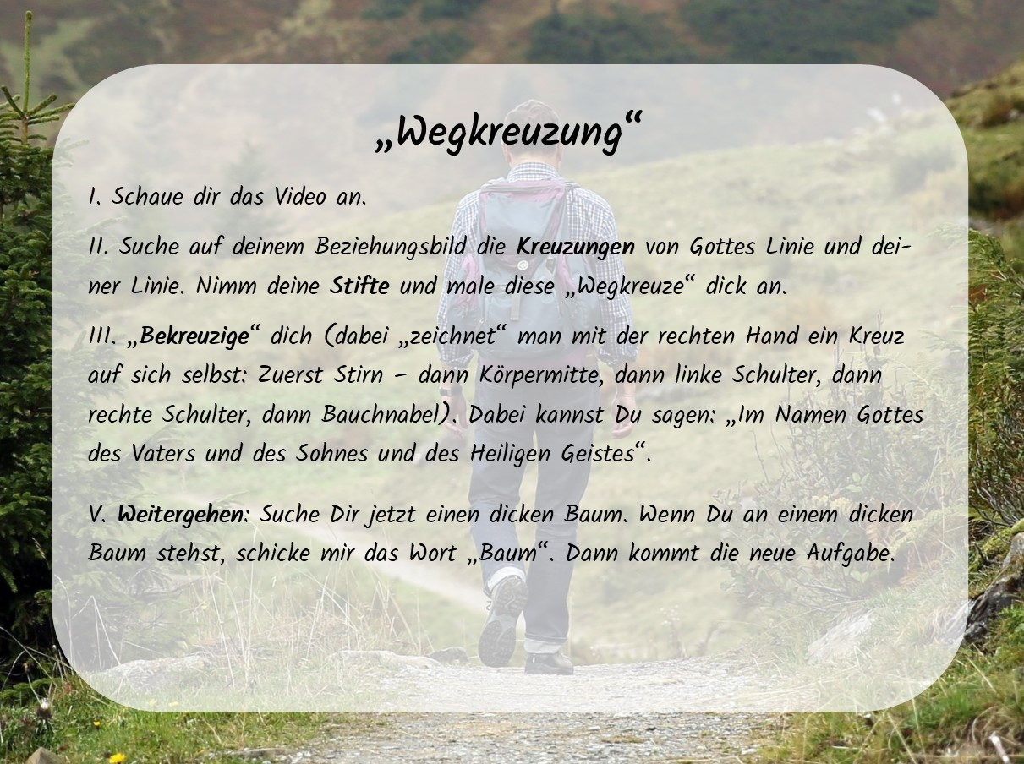

Station 5: Baum
Video: https://youtu.be/jur0QOoPsg4
Aufgabe: